第二章 关系数据库
一、单选题
1、关系中属性个数称为“元数”，元组个数称为（ ）。
A、行数 B、列数 C、基数 D、超键

2、在关系模型中，关系的“基数”是指( )。

A、属性个数 B、元组个数 C、关系个数 D、列数
3、关系代数运算是以（ ）为基础的运算 。
A. 关系运算 B. 谓词演算 C. 集合运算 D. 代数运算
4、下面哪一项不属于关系的三类完整性约束？（ ）
A、实体完整性 B、参照完整性 C、结构完整性 D、用户定义的完整性
5. 下面对于关系的叙述中，哪个是不正确的？( )
A. 关系中的每个属性是不可分解的 B. 在关系中元组的顺序是无关紧要的
C. 任意的一个二维表都是一个关系 D. 每一个关系只有一种记录类型
6．进行自然联接运算的两个关系必须具有（ ）
A．公共属性 B．相同关系名 C．相同属性个数 D．相同关键字
7.关系模型中，一个关系只有一个（ ） 。
A.候选键 B. 外键 C. 超键 D. 主键
8、设关系R、S、W各有10个元组，那么这3关系的自然联接的元组个数为( )。
A、10 B、30 C、1000 D、不确定（与计算结果有关）
9.下面的运算中，不属于专门的关系运算的是（ ）。
A、选择 B、交 C、投影 D、连接
10.关系数据库管理系统应能实现的专门关系运算包括( )
A. 排序、索引、统计 B. 选择、投影、连接
C. 关联、更新、排序 D. 显示、打印、制表
11、关系运算中花费时间可能最长的是( )。
A、选择 B、投影 C、笛卡尔积 D、除
12.如果关系R和S进行自然连接时,只把S中原该舍弃的元组保存到新关系中，这种操作称为 （ ）
A.完全连接 B.内联接 C.左外连接 D.右外连接
13、在关系代数的专门关系运算中，从表中选出满足某种条件的元组的操作称为（ ）。
A．投影 B．连接 C．选择 D．扫描
14、若以选课（学号，课号，成绩）表达“某学生选修某课程获得了某个成绩。”则在（ ）的情况下，成绩不完全依赖于学号。
A、一个学生只能选修一门课 B、一门课程只能被一个学生选修
C、一个学生可以选修多门课 D、一门课程可以被多个学生选修
15.关系代数中的联接操作是由（ ）操作组合而成 。
A.选择和投影 B. 选择和笛卡尔积
C.投影、选择、笛卡尔积 D. 投影和笛卡尔积
16．下列哪一个不是基本关系的性质（ ）？
A．列是同质的 B．不同的列可以出自同一个域
C．列的顺序不可以任意交换 D．分量不可以再分
17．在基本的关系中，下列说法正确的是( )
A．行列顺序有关 B．属性名允许重名
C．任意两个元组不允许重复 D．列是非同质的
18、关系模式中的任何属性( )。
A、不可再分 B、可再分
C、命名在该关系模式中可以不唯一 D、以上都不是
19.在关系代数的操作中，哪一种操作会自动去掉重复列？( )
A．选择 B．投影 C．连接 D．自然连接
20. 两个关系在没有公共属性时，其自然连接操作表现为( )
A.结果为空关系 B.笛卡儿积操作 C.等值联接操作 D.无意义的操作
21.已知关系R 和S，则R∩S 等价于（ ）
A.（R-S）-S B.S-（S-R） C.（S-R）-R D.S-（R-S）
22．设E是关系代数表达式，F1、F2是选择条件表达式，则有（ ）。
A. σ_{F1}(σ_{F2}(E))≡σ_{F1∨F2}(E) B. σ_{F1}(σ_{F2}(E))≡σ_{F1∧F2}(E)
C. σ_{F1}(σ_{F2}(E))≡σ_{F1}(E) D. σ_{F1}(σ_{F2}(E))≡σ_{F2}(E)
23. 设关系R与S具有相同的目数，且对应的属性取自相同的域。集合
{t | t∈R∧t∈S}表示的是( )。
A. R∪S B. R∩S C. R－S D. R×S
24. 设关系R和S具有相同的元数，且对应的属性取自相同的域。集合{t | t∈R∧t∈S}表示的是( )。
A. R∪S B. R－S C. R×S D. R∩S
25. 设关系R和S具有相同的元数，且对应的属性取自相同的域。集合{t | t∈R∨t∈S}表示的是( )。
A. R∪S B. R－S C. R×S D. R∩S
26. 关系R和S如下表
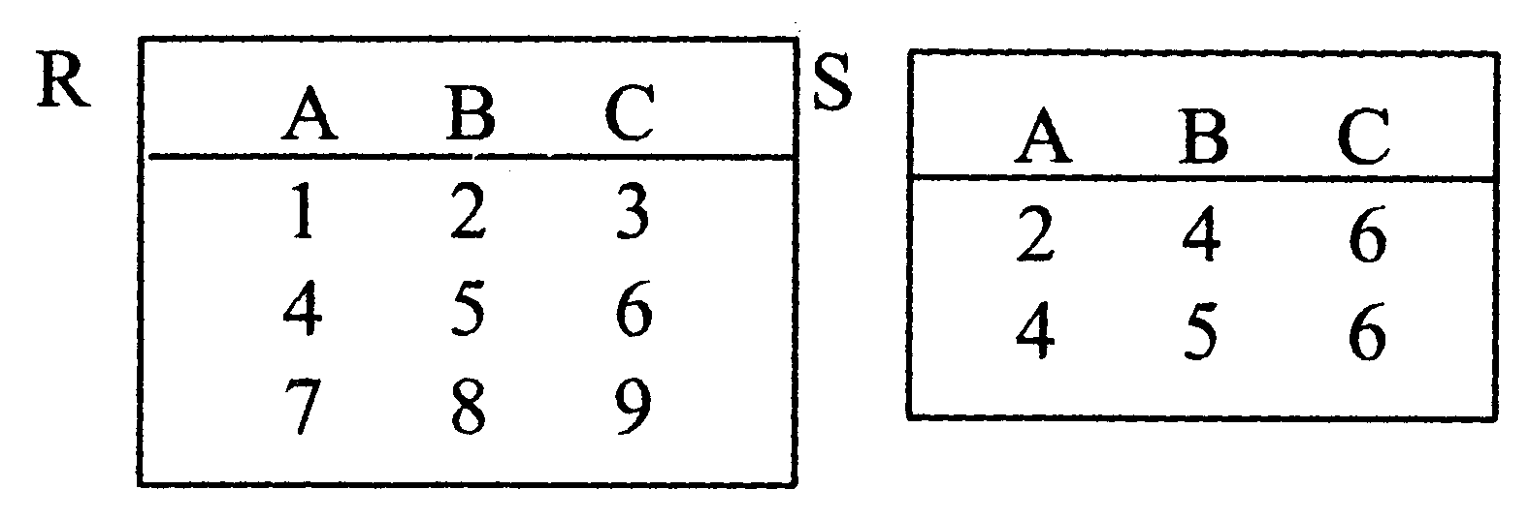
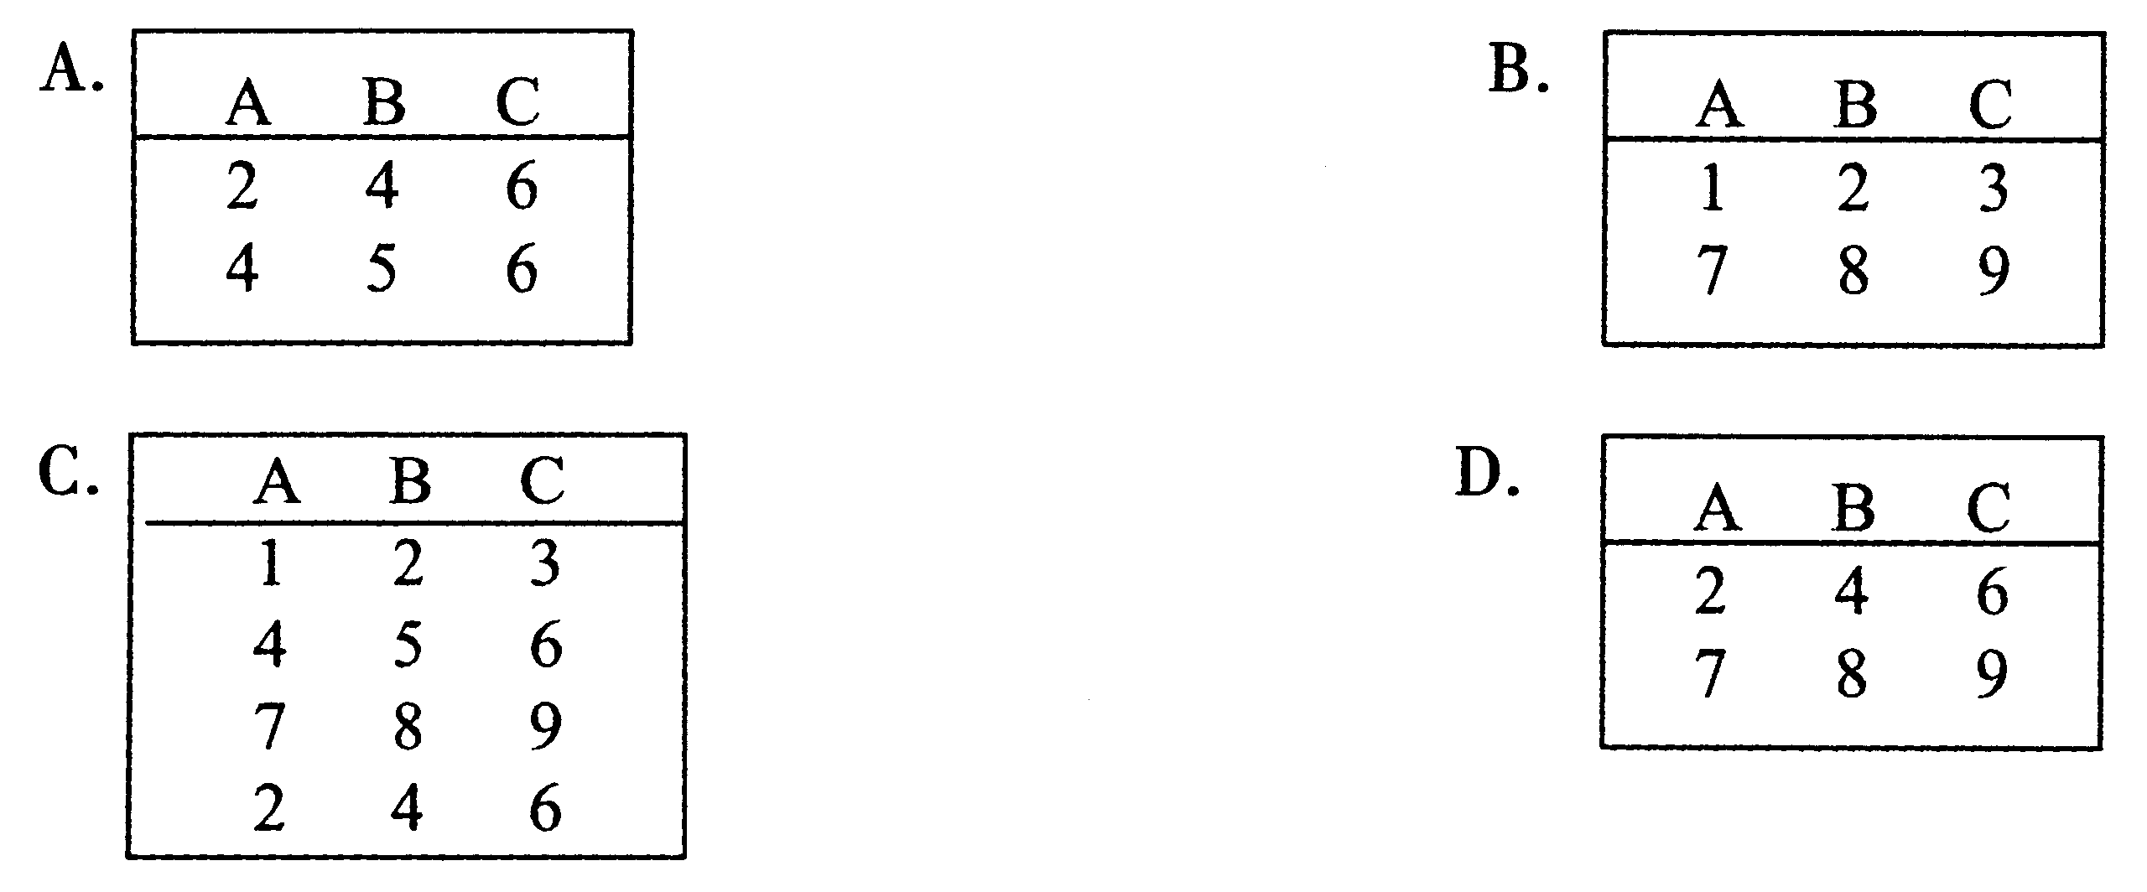
R－S的结果是( )
27、关系R，S和T如下。关系T是由关系R和S经过哪种操作得到的？（ ）
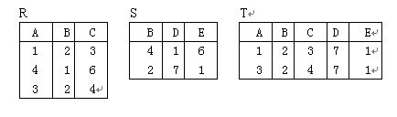
A、R S B、R－S C、R×S D、R∪S
28.有关系R(A,B,C) 主码=A ； S(D,A) 主码=D，外码=A，参照于R的属性A。
关系R和S的元组如图所示。
D | A
d1 | a2
d2 | Null
d3 | a3
d4 | a1
A | B | C
a1 | b2 | 3
a2 | b1 | 3
a4 | b2 | 5

指出关系中违反关系完整性规则的元组是( )。
A、(d1,a2) B、(d2,Null) C、(d3,a3) D、(d4,a1)
29．已知关系R、S和T如图所示：
R： A B S： A D T： A B D
a1 b1 a1 d1 a1 b1 d1
a1 b2 a3 d3 a1 b2 d1
a3 b3 a3 b3 d3
关系T 是关系R与S的（ ）运算的结果。
A、笛卡尔积 B、并 C、自然连接 D、等值连接
30.对表进行水平方向的分割用的运算是( )。
A、交 B、投影 C、选择 D、连接
31.关系R与S的属性个数分别为r和s，则R×S的属性个数为（ ）
A．r B．s C．r+s D．r×s
32．设关系S（A, C），与SQL语句：SELECT DISTINCT C FROM S WHERE A>10等价的关系代数表达式是（ ）。
A、 ∏_{C}(S) B、 σ_{A>10}（S） C、 ∏_{C} (σ_{A>10}（S）) D、 σ_{A>10}（∏_{C}(S)）
33. 已知关系R、S和T如图所示：
R： A B S： A D T： R.A R.B S.A S.D
a1 b1 a1 d1 a1 b1 a1 d1
a1 b2 a2 d2 a1 b2 a1 d1
a2 b2 a2 b2 a2 d2
下列运算结果为关系T的是（ ）。
A. R×S B. R∞S C. R∩S D.σ_{R.A=S.A}(R×S)
34. 现有如下关系：
患者(患者编号，患者姓名，性别，出生日期，所在单位)
医疗(患者编号，医生编号，医生姓名，诊断日期，诊断结果)
其中，医疗关系中的外码是（ ）。
A. 患者编号 B. 患者姓名
C. 患者编号和患者姓名 D. 医生编号和患者编号
35.如果一个系统为表示系统，那么它仅支持( )，不支持集合级的操作
A、关系（即表）数据结构 B、A与选择、投影和连接
C、A与所有关系代数操作 D、C与实体完整性、参照完整性
36、谓词OUT JOIN实现表的（ ）运算。
A、内连接 B、外连接 C、合并连接 D、自然连接
37、设W= R S ,且W、R、S的属性个数为w、r、s,那么三者之间满足( )。
A、w≤(r+s) B、w﹤(r+s) C、w=r+s D、w≥(r+s)
- 填空题
1.关系模型是用__________来表示实体集属性间的联系以及实体集之间的联系。
2.关系模型和层次、网状模型最大差别是用__________而不是用指针导航数据。
3.关系操作的特点是_____________操作。
4.关系数据库的关系演算语言是以_______________为基础的DML语言。
5.若在实体R的诸属性中，属性A不是R的主键，却是另一个实体S的主键，则称A为R的 ___________ 。
6.在关系模式中，能够唯一标识一个元组的属性或属性组合称为关系模式的____ ______。
7.在关系模式R(A，C，D)中，存在函数依赖关系{A→C ，C→D}，则候选码是 。
8.若R是5目的关系，S是3目的关系，则R×S是8目的关系，若R有10个元组，S有15个元组，则R×S有___________个元组。
9.若关系R有k₁个元组，关系S有k₂个元组，则关系R和关系S的笛卡尔积有________________个元组。若D1={a1 ,a2, a3 } , D2={1，2，3 }，则D1×D2 集合共有元组____________________个。
10.若集合D1={1,2,3}，集合D2={a,b,c}，集合D3={'男','女'}，则D1×D2×D3包含的元组数为____________。
11.关系代数运算中，传统的集合运算有：并，交，差， 。关系代数运算中，专门的关系运算有选择、___________、连接和除等。关系代数的五种基本运算包括____________________ ___。
12.关系数据库中的__________________操作是指从关系中抽出特定字段。
13.自然连接要求被连接的两个关系具有一个或多个的____________属性名。当关系R和S做自然连接时，能够把原该舍弃的元组放到结果关系中的操作称为________ ____。
14.设有学生关系：S(XH, XM, XB, NL, DP)。在这个关系中XH表示学号，XM表示姓名，XB表示性别，NL表示年龄，DP表示系部。查询学生姓名和所在系的投影操作的关系代数表达式是 。
15.如果属性集K是关系模式R1的主键，K也是关系模式R2的外键，那么在R2的关系中，K的取值只允许两种可能：_______________，或者等于R1关系中某个主键值。
16.在关系模式R（U，D，DOM，F）中______________表示属性向域的映像集合。
17.有关系R(A,B,C)，与SQL语句：SELECT DISTINCT B FROM R WHERE A>10等价的关系代数表达式是_______________。
18.有学生表Student(Sno,Sname,Sage,Sdept)，查找学生姓名和所在系的关系代数表达式为 。
19.设有选课关系SC(Sno,Cno, Grade)。查询选修2号课程的学生学号关系代数表达式为 。
- 简答题
设关系R和S如下所示，求下面关系代数表达式的结果：
R： S：
A B C C D
1 2 3 2 4
2 1 4 4 7
3 4 5 3 9
4 6 7 8 0
请计算R与S的自然连接结果。

